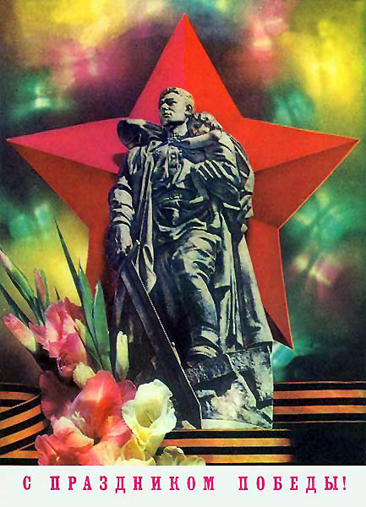

Уважаемые родители! В преддверии Дня Победы с ребенком стоит затронуть особенно непростую, но тем не менее очень важную тему – тему войны, рассказать, почему в нашей стране отмечают 9 мая.
Тема Великой Отечественной войны особенно непростая, ведь за рассказом об этом недетском празднике, празднике «со слезами на глазах», стоят серьезные задачи: дать ребенку представление о самом понятии «войны», воспитать в детях патриотические чувства любви к Родине, взрастить уважительное отношение не только к ветеранам, но и к пожилым людям.

Прежде чем говорить непосредственно о Великой Отечественной войне, напомните или расскажите ребенку о том, что в мире есть много стран, их населяют разные люди, которые говорят на разных языках. Будет проще, если вы уже ездили вместе путешествовать, и ребенок имеет представление о существовании разных наций. Не вдаваясь в подробности, объясните, что у каждой страны есть правительство, которое в меру своих представлений о добре и зле управляет страной и её народом.
Важно подчеркнуть, что война это конфликт правительств, а не народов, разрешаемый, однако, за счет населения стран. Говоря о войнах в общем, и Великой Отечественной войне в частности, стоит сделать акцент на том, что причина происходящего не в том, что одна из наций – «плохая». Объясните ребенку, что огромные потери несет население всех стран, участвующих в войне, и, например, для мирного населения Германии Великая Отечественная война была такой же трагедией, как и для русских.
В разговорах о Великой Отечественной войне необходимо соблюдать особую тактичность и осторожность еще и потому, что для ребенка информация об ужасах и несчастьях войны легко может стать пищей для неврозов и ночных кошмаров, поэтому ни в коем случае не нужно подробно говорить об убийствах людей, расстрелах, о концлагерях. Ваша задача – не напугать ребенка, а просветить. Так, например, говоря о блокаде Ленинграда, не надо вдаваться в подробности, достаточно будет сказать, что фашисты блокировали подъезды к городу, чтобы туда нельзя было доставить еду, и жители города вынуждены были голодать.
Главное в разговорах о войне – быть честным. Признайтесь ребенку, что война – это тяжёлая тема для разговора, что вы, как и все люди, боитесь войны. Дети чувствуют искренность родителей и честные слова окажут гораздо больший эффект, чем специальные «воспитательные речи».
Расскажите ребенку доступным языком про солдат, военную технику, «военную больницу» - госпиталь, про тех, кто работал в тылу на заводах и фабриках, поставляя на поля битвы все самое необходимое для победы. Еще расскажите, что первый День Победы праздновался так, как, наверное, отмечалось очень мало праздников в истории России. Люди на улицах поздравляли друг друга, обнимались, целовались и плакали. 9 мая 1945 года вечером в Москве был дан Салют Победы. Покажите ребенку Георгиевскую ленту — ленту оранжевого и черного цветов, вошедшую в историю как "Гвардейская лента" - знак особого отличия солдата. Ею обтянута колодка очень почетного «солдатского» ордена Славы. Черный цвет ленты означает дым, а оранжевый - пламя. В преддверии праздника Дня Победы такую ленту повязывают на одежду в знак уважения, памяти и солидарности с героическими русскими солдатами, отстоявшими свободу нашей страны.
Наглядными будут совместные прочтения рассказов про войну и обсуждения. Рассказы и стихотворения можно выбрать из целого списка произведений, которые понятны детям. Например: «Шинель» Е.Благинина, «На заставе» А.Барто, «Землянка» А.Митяев, «Сын артиллериста» К. Симонов, «Солдатские рассказы» М. Зощенко, «Майский праздник» Т.Белозеров, «Сестра» Л.Кассиль, «День победы» С.Михалков, «Бабушка-партизанка» М. Борисова, «Навек запомни» М.Исаковский, «Два брата солдата» П.Воронько.
Можно послушать песни военных лет, тем более, что сейчас не составляет труда найти музыкальные диски с такими записями: «День победы», «С дедом на парад», «Темная ночь», «В землянке», «Катюша».
В телевизионной программе можно найти фильмы на военную тематику, которые уже будут понятны ребенку такого возраста, только конечно необходимо сделать такой просмотр семейным, и обязательно перед просмотром прокомментировать то, что ребенок увидит, отвечать на все его вопросы, и после окончания кинофильма поговорить с ребенком об увиденном.
Самыми яркими примерами будут, конечно, семейные. Вы можете показать ребенку фотографии бабушек и дедушек или известных ему друзей семьи и рассказать ему о тех, кто воевал на фронте или работал в тылу. Хорошо, если в Вашем доме есть медали, ордена, какие-то вещи военных лет, с которыми связаны те или иные семейные истории. Но даже если среди Ваших родственников и знакомых нет ветеранов, которые, конечно, являются, лучшими рассказчиками, Вы можете показать ребенку памятные мемориалы, отвести его к Вечному огню и рассказать, что он всегда горит, напоминая людям о тех, кто погиб на войне.
Расскажите о том, какие предприятия нашего города и области выпускали продукцию для снабжения армии, вот лишь некоторые из них:
- Дзержинск - противогазы, дымовые снаряды,
- Богородск - обувь, полушубки, кожа, рукавицы,
- Павлово - шоферский инструмент, узлы для автоматов,
- Кулебаки - броневой лист, катки для гусениц, корпуса снарядов,
- Выкса - трубы для «Катюш», корпусные снаряды,
- Первомайск - мины, котлы для пищи,
- Лысково - автомобильные сигналы, антенны для танков, вентиляторы, шинели,
- Городец - понтоны, лодки, лыжи,
- Лукоянов - маскировочные сети, прицепы к автомобилям, заградительные проволочные сети,
- Балахна бумага, спецкартон, бензобаки, носилки, повозки, лодки, гильзы,
- Бор - стекло для танков, самолетов, противогазы,
- Сергач- детали для боеприпасов,
Заводы и фабрики города:
- Автозавод - автомобили ГАЗ, бронеавтомобили, самоходки,
- «Красное Сормово» - танки, подводные лодки,
- Машиностроительный завод - военные орудия,
- «Красный якорь» - якоря,
- Авиационный завод – самолеты,
- Станкозавод – автоматы,
- «Двигатель революции» - минометы, снаряды для «Катюш»,
- Горьковская железная дорога - бронепоезда,
- Льнокомбинат ткань парусиновая, брезент (чехлы, палатки).
Погуляйте с ребенком по нашему городу, покажите места, которые связаны с историей Великой Отечественной войны.
Во-первых, это конечно же мемориальный комплекс «Вечный огонь», посвящённый воинам-горьковчанам, погибшим в годы Великой Отечественной войны. Рядом находится гранитная стела, на которой выбиты слова: «Вечная память горьковчанам, павшим в боях за свободу и независимость нашей Родины», а на другой стороне золотом написаны имена горьковчан - Героев Советского Союза, погибших на фронте. На боковой стороне стелы выбиты стихи поэта В.Половинкина:
Товарищи, помните жизнь отстоявших,
Они сберегли нам и солнце, и радость.
За честь, за свободу, за Родину павших
Навеки считайте идущими рядом.
Также на территории комплекса установлен танк Т-34 как символ трудового вклада горьковчан в достижение Победы.
В кремле Вы не пройдете мимо мемориала «Горьковчане-фронту», это постоянно действующая выставка, посвящённая памяти трудовых подвигов горьковчан в годы Великой Отечественной войны У входа в мемориал стоит памятный знак, облицованный гранитными плитами. На одной из плит выбит текст: «Из поколения в поколение будут передаваться слова о тех, кто в годину грозных испытаний защищал Советскую Родину с оружием в руках, так и о тех, кто ковал оружие, кто строил танки и самолёты, кто варил сталь для снарядов, кто своими трудовыми подвигами был достоин воинской доблести бойцов». На другой гранитной плите выбиты слова: "Поставлено фронту 2360 танков, 1500 самолётов, 9000 самоходных установок, 10 000 миномётов. Предприятия города выпускали боевые машины "Катюша" и другую военную технику". На пьедесталах, установленных вдоль кремлёвской стены, демонстрируется оружие, выпускавшееся в городе Горьком в годы Великой Отечественной войны.
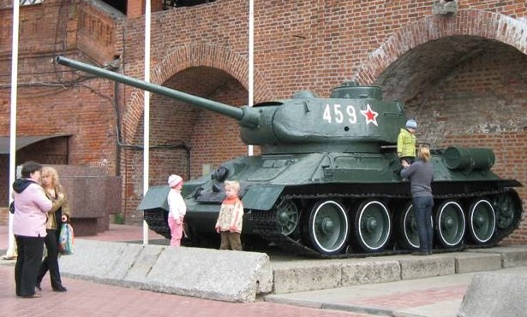

Пройдите по Ленинскому району, в нем тоже немало мест, которые напоминают о подвиге нашего народа: монумент боевой и трудовой славы жителей Ленинского района, памятник воинам 322-й стрелковой дивизии (рядом со школой № 148,ул. космонавта Комарова, 6), стела в честь погибших воинов 160-89 стрелковой дивизии (школа 177,ул.Норильская, дом 1), памятник дважды Герою Советского Союза В.М. Комарову.

